倉頡輸入法
字型類輔作字形
倉頡之友網頁
由英文轉中文輸入法 :Ctrl +Space
由中文輸入法轉換第二種中文輸入法: Ctrl +Shift

練習一
山字輔助字型
4碼
4碼

女輔助字型
3碼 |  |  |  |  |  | 3碼
3碼 |  | 5碼 |  | 4碼 |  | 4碼
3碼 |  | 3碼 |  | 4碼 |  | 5碼
田輔助字型
 |  | 4碼 |  | 3碼 |  | 2碼
4碼 |  | 2碼 |  | 3碼 |  | 2碼

卜字輔助字型
5碼 |  | 4碼 |  | 3碼 |  | 4碼
4碼 |  | 4碼 |  | 5碼 |  | 4碼

中文標點符號：一起按Ctrl +Alt+， ，出現符號表。
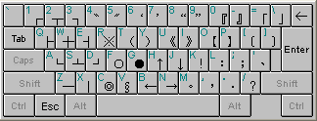

請同學試試:
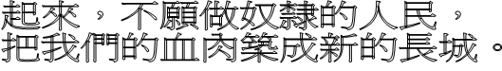

提示: (4碼,有中、火) 、 (3碼,有心)、(4碼,有弓、一)

